21.02.2023 в ГКОУ РО Пролетарской школе-интернате был организован праздничный концерт, посвященный Дню защитника Отечества.
23 февраля - День защитника Отечества, день достойных и сильных мужчин! Именно в этот день начался массовый призыв добровольцев в ряды вооруженных сил, однако фактически Рабоче-крестьянская Красная Армия и Красный Флот были созданы 28 и 29 января 1918 года для защиты Советской России от внешних и внутренних врагов декретом Совета народных комиссаров РСФСР. Таким образом, Красной Армии и Красному флоту в этом году исполнилось 105 лет!
День защитника Отечества - это праздник людей с чистой совестью, праздник народа, умеющего постоять за себя и за свою землю.
Цель мероприятия - содействие развитию детского патриотизма, социализации обучающихся с ограниченными возможностями здоровья.
Самые почетные зрители – мужчины, педагоги и работники школы- интерната принимали поздравление и теплые слова в свой адрес от обучающихся. На мероприятии в этот праздничный день прозвучали песни в исполнении Школьного хора «Прадедушка» и «Наша Армия», группа младшего вокала - «День защитника», дуэт Анастасии Убийвовк и Карины Ковтун - «Моя Россия», дуэт Алексея Гуляева и Максима Галеева «Все мы моряки!».
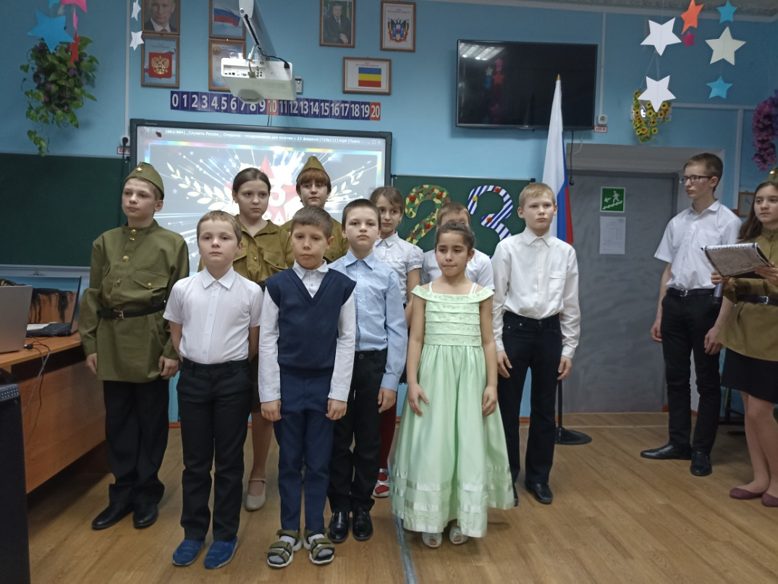
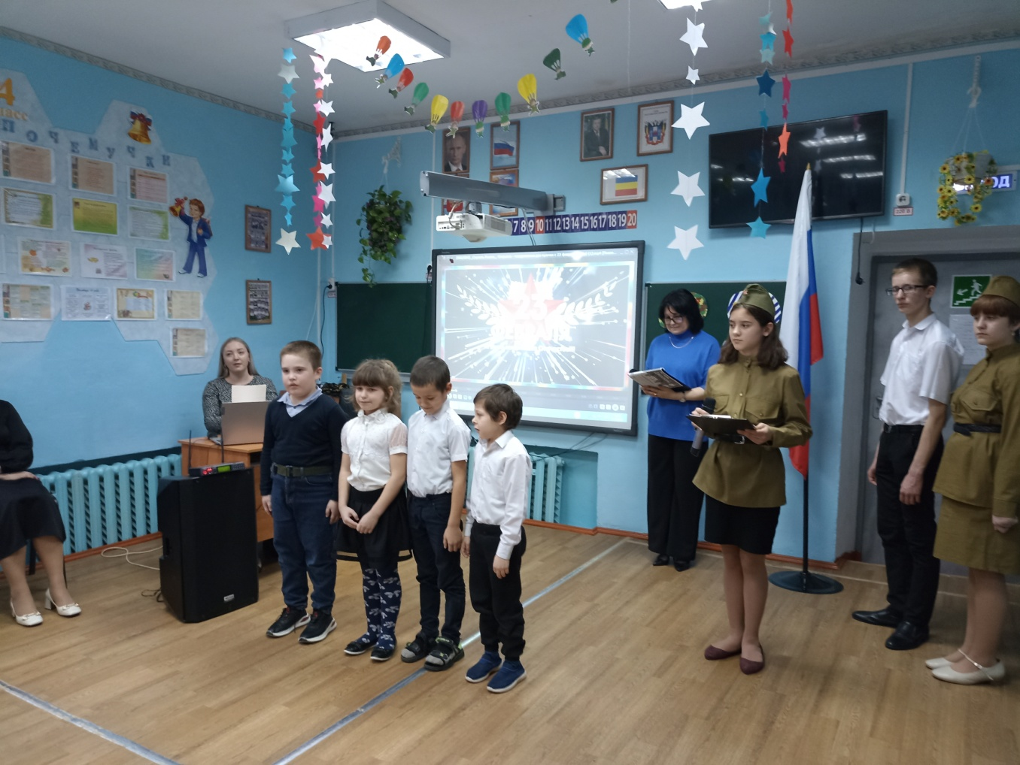

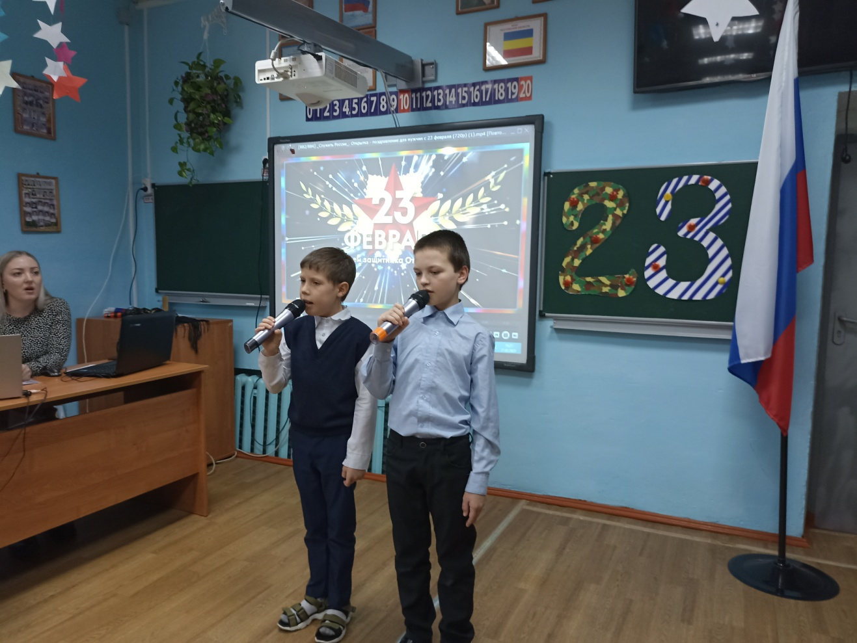
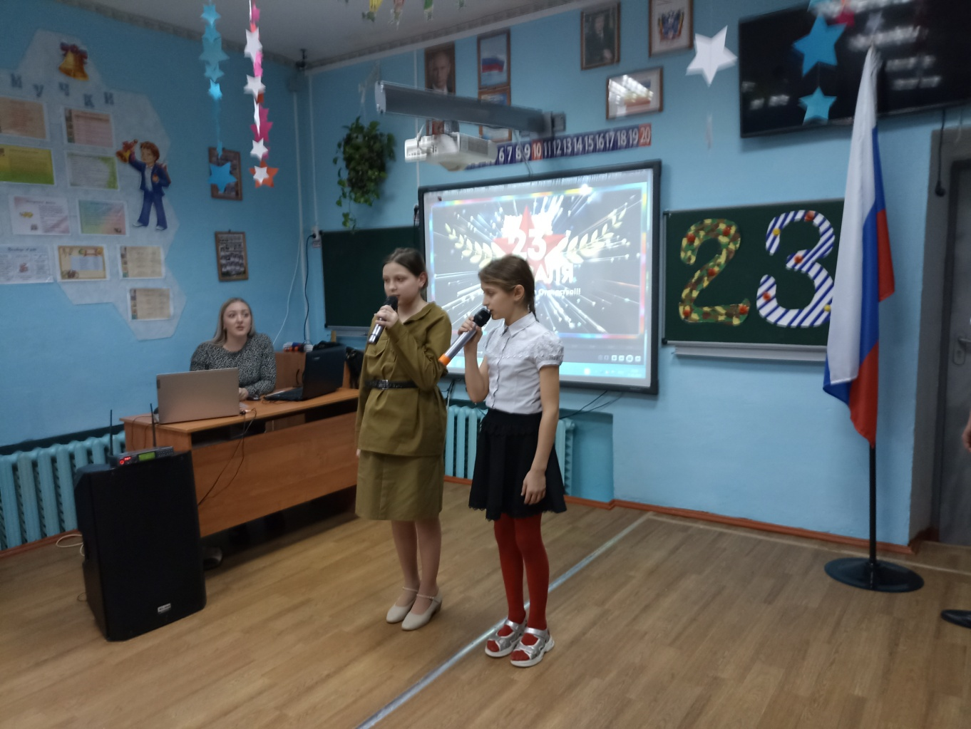

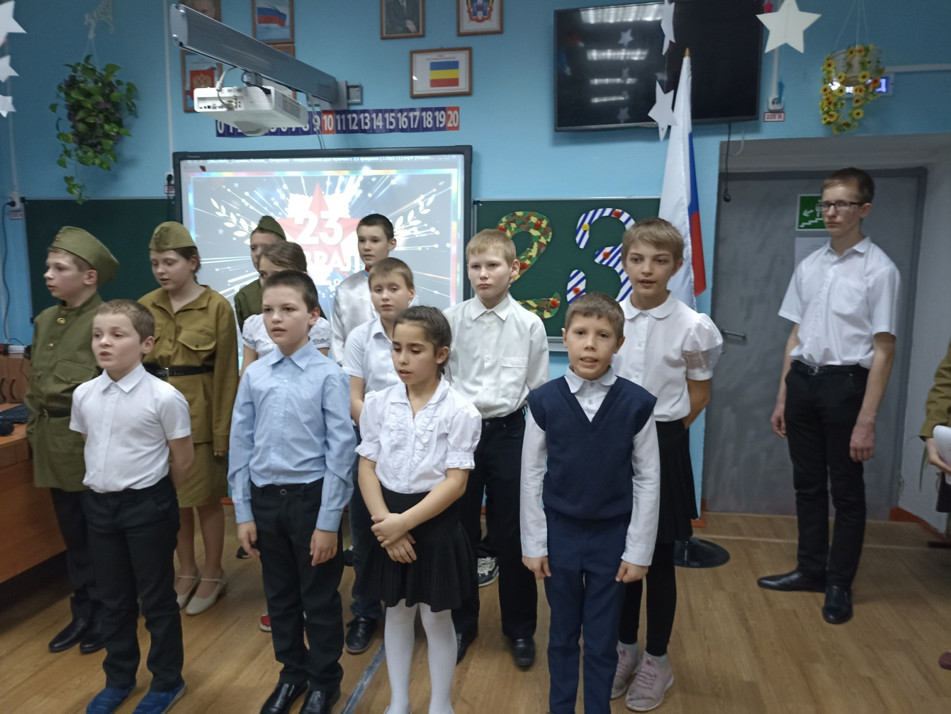
Танцевальный ансамбль школы-интерната представил на праздничном концерте танец «Родина»
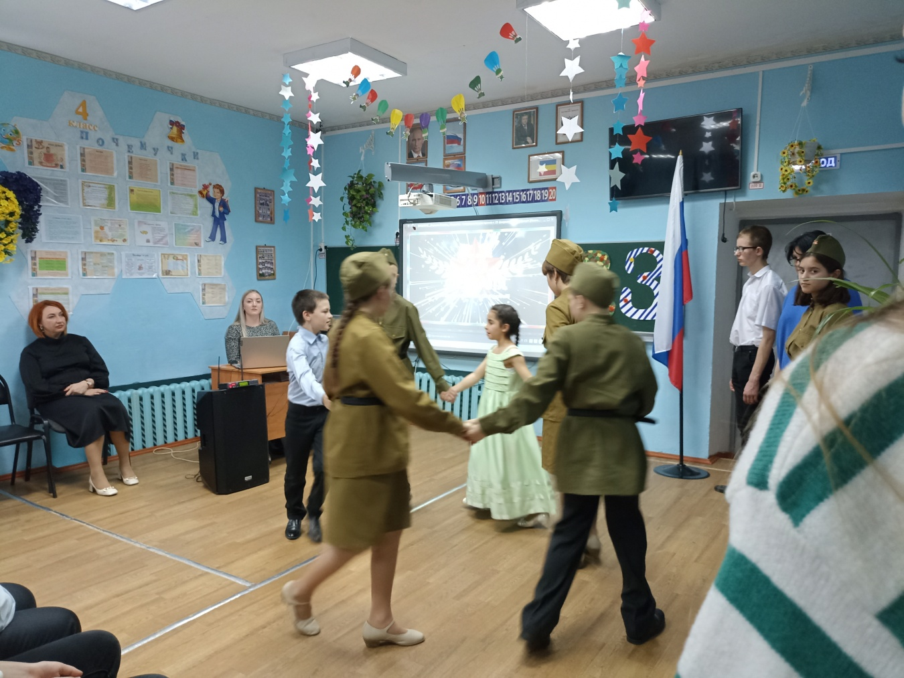
Ученица 6 класса Ковтун Радмила душевно прочитала стихотворение «Сынок любимый…»
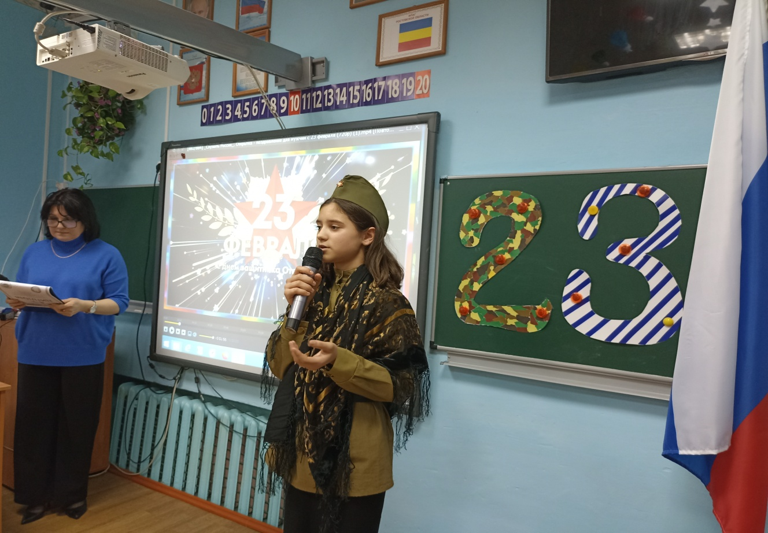
На празднике были вручены почетные грамота победителям и призерам турнира по теннису, который был проведен в школе-интерната в честь Дня защитника Отечества.
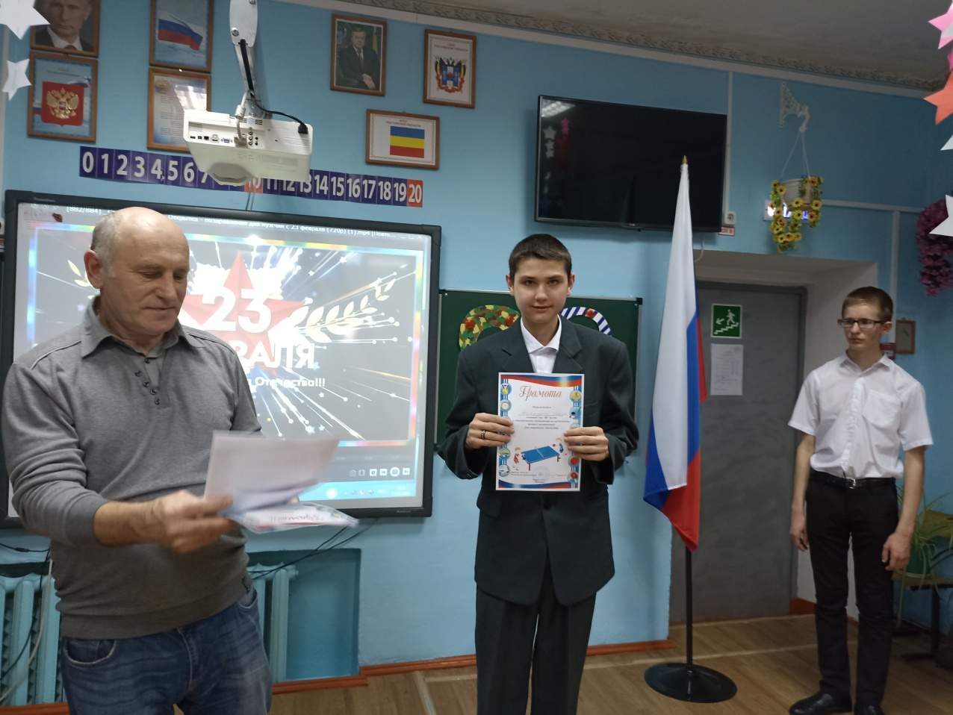

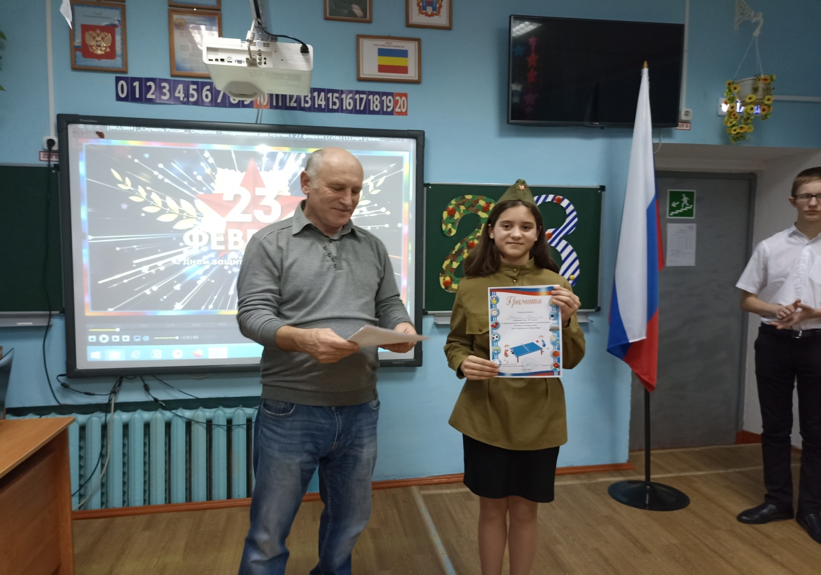
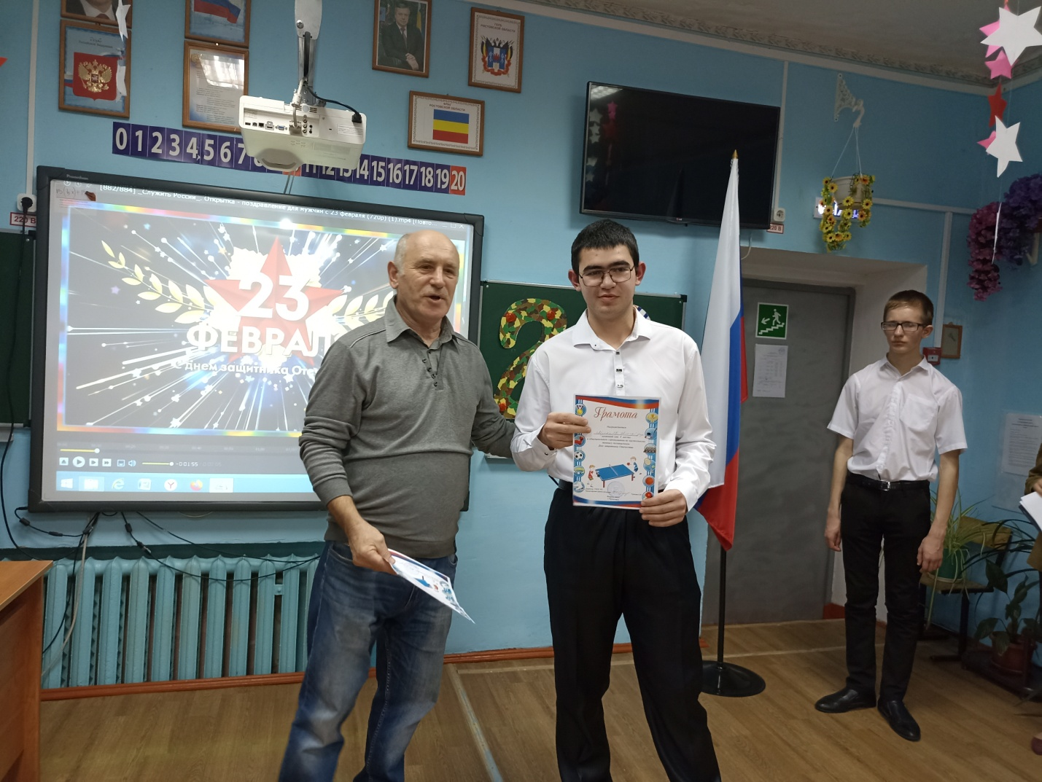
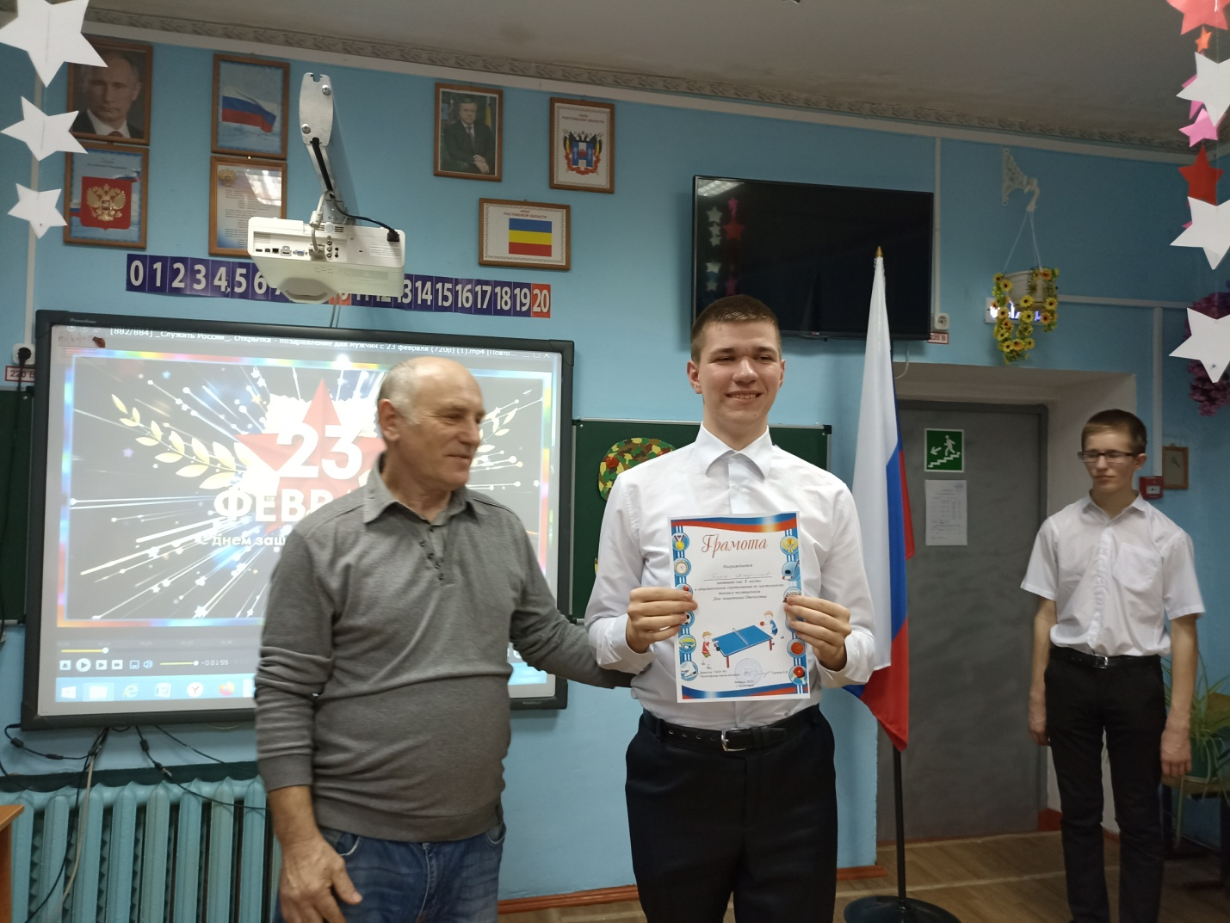
Блистали на празднике и участники школьного театра «Театральный калейдоскоп». Вниманию зрителей были представлены две юмористические инсценировки «Илья Муромец и Змей Горыныч» и «Девушки тоже хотят служить в армии »
.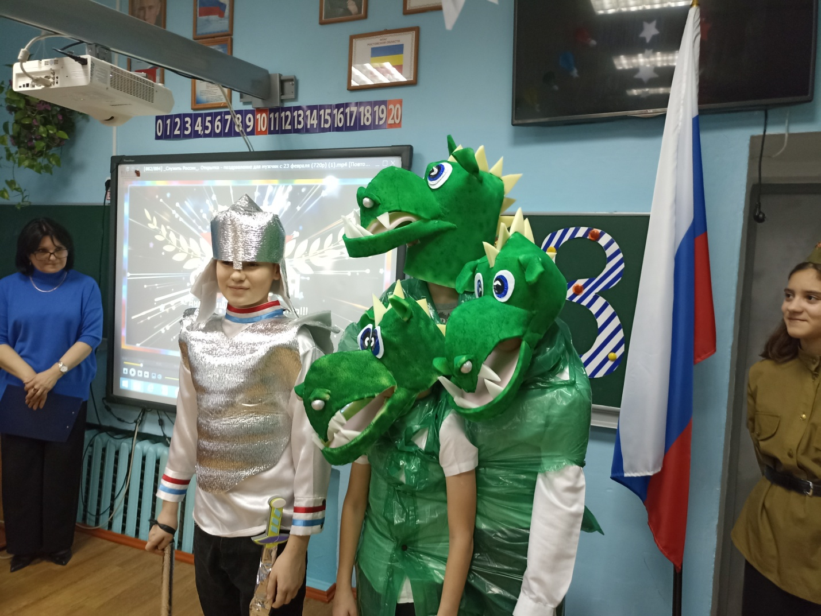
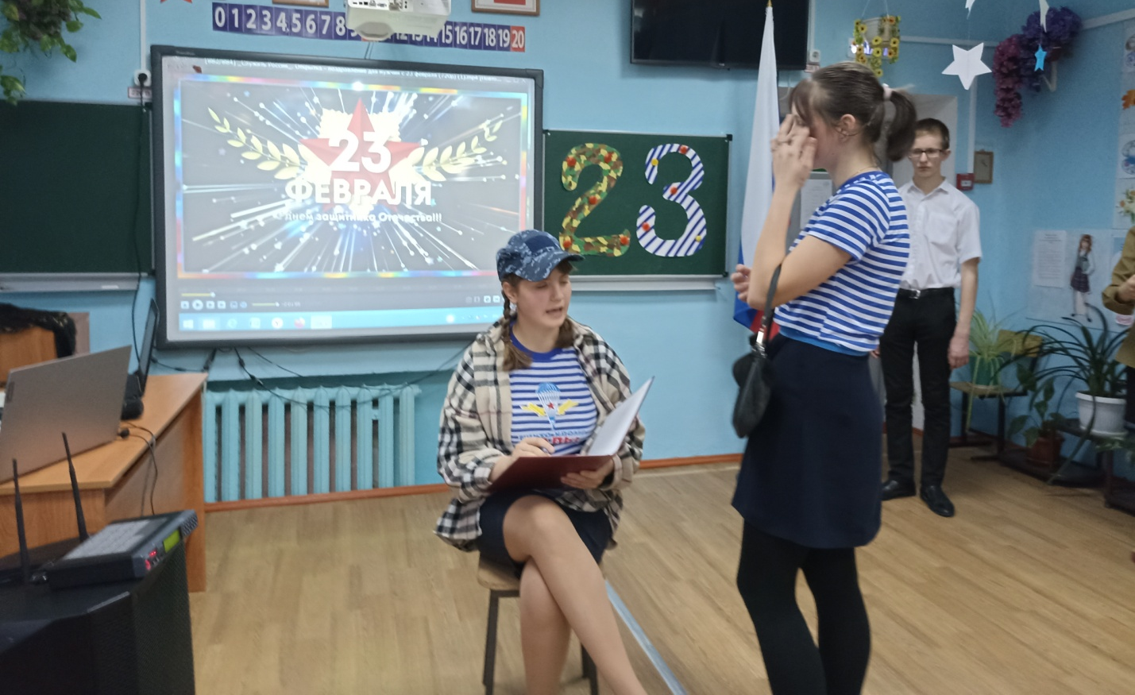
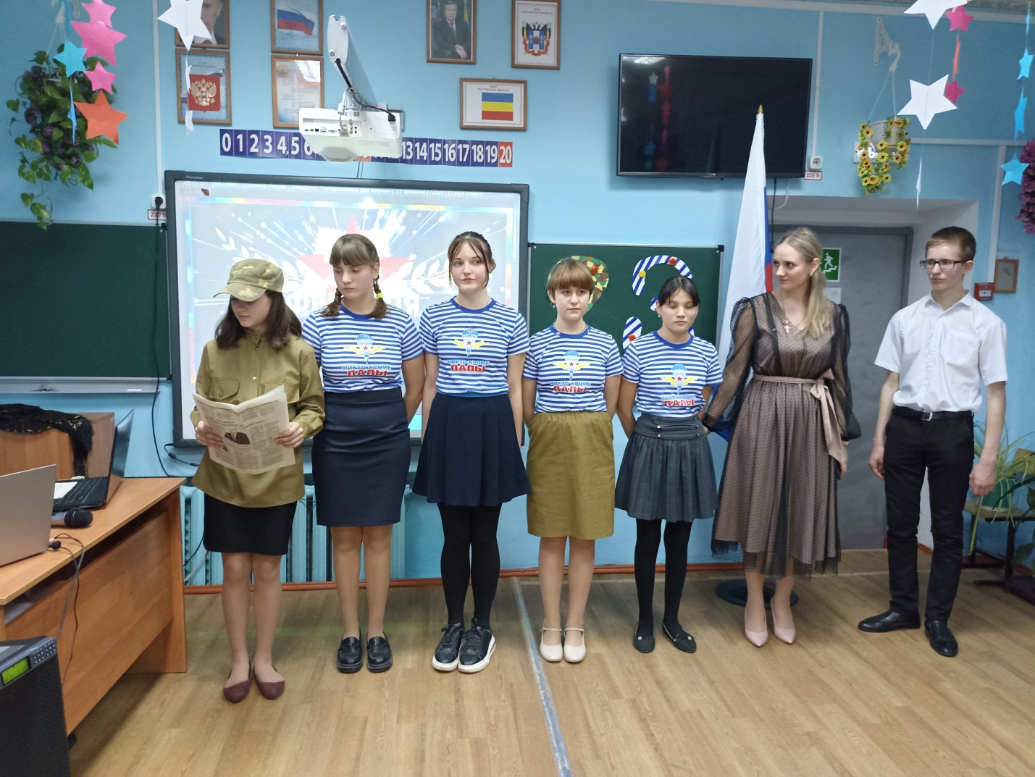 Этот чудесный праздник стал признанием подрастающего поколения в любви и уважении к тем, кто охраняет и защищает нашу Родину.
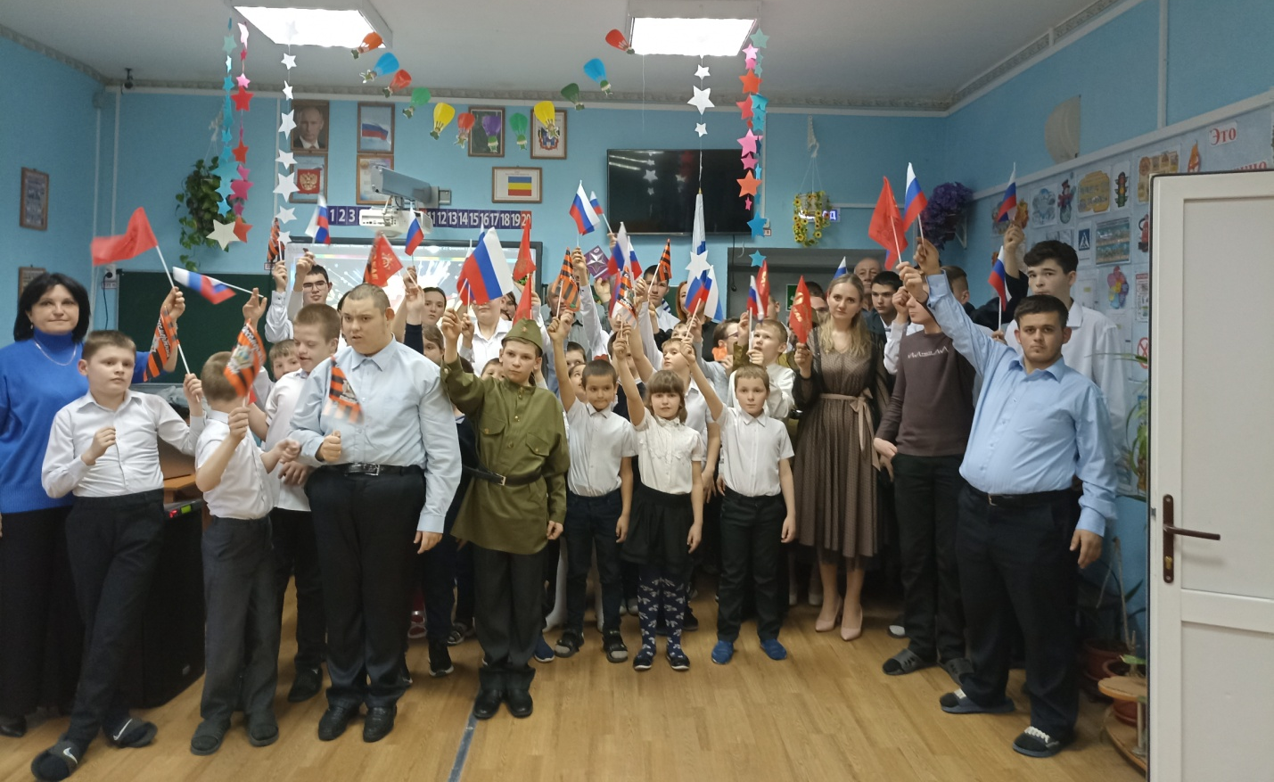

Искренне благодарим всех, кто несет свою боевую и профессиональную вахту! Желаем вам, уважаемые защитники Родины, здоровья, крепости духа, успехов в ратной службе, мира и благополучия!

Информацию подготовила заместитель директора по ВР А.С. Безуглова

